ZAŠTITA ŠUMA OD ONEČIŠĆENJA

SEMINARSKI RAD

www.maturski.org

SEMINARSKI RAD

ZAŠTITA ŠUMA OD ONEČIŠĆENJA

SEMINARSKI RAD ZAŠTITA ŠUMA OD ONEČIŠĆENJA

SADRŽAJ
- UVOD 2
- PROBLEMATIKA I CILJEVI ZAŠTITE ŠUMA 4
2.1. PROBLEMATIKA 4
- Kisle kiše 4
- Izgradnja višenamjenskog kanala Dunav-Sava 8
- Onečišćenja iz poljoprivrede 9
2.2. CILJEVI ZAŠTITE ŠUMA 10
- Smanjivanje onečišćivnja iz prometa 10
- Samnjivanje emisije štetnih plinova upotrebom šumske biomase 11
2.2.2.1. Ekološki aspekt korištenja biomase 12
- ZAKLJUČAK 14
- BIBLIOGRAFIJA 15
1. UVOD

Hrvatska je među najšumovitijim zemljama u Europi, pa tako ukupna površina šuma i šumskih zemljišta iznosi 2,688.687 ha što je 47% kopnene površine države. Od toga je 2, 106. 917 ha u vlasništvu RH, dok je 581 770 ha u vlasništvu privatnih šumoposjednika. Glavninom šuma u vlasništvu države gospodare Hrvatske šume (2, 018.987ha).
Osim po vlasništvu, šume razvrstavamo i prema njihovoj namjeni. Prema Zakonu o šumama šume po namjeni mogu biti gospodarske, zaštitne i šume s posebnom namjenom. Gospodarske šume imaju namjenu da uz očuvanje i i unapređenje njihovih općekorisnih funkcija koriste se za proizvodnju šumskih proizvoda. Zaštitne šume u prvom redu služe za zaštitu zemljišta, voda, naselja, objekata i druge imovine. Dok šume sa posebnom namjenom su zaštićeni dijelovi prirode (strogi rezervati, nacionalni parkovi, posebni rezervati, spomenici prirode, značajni krajobrazi, park-šume).
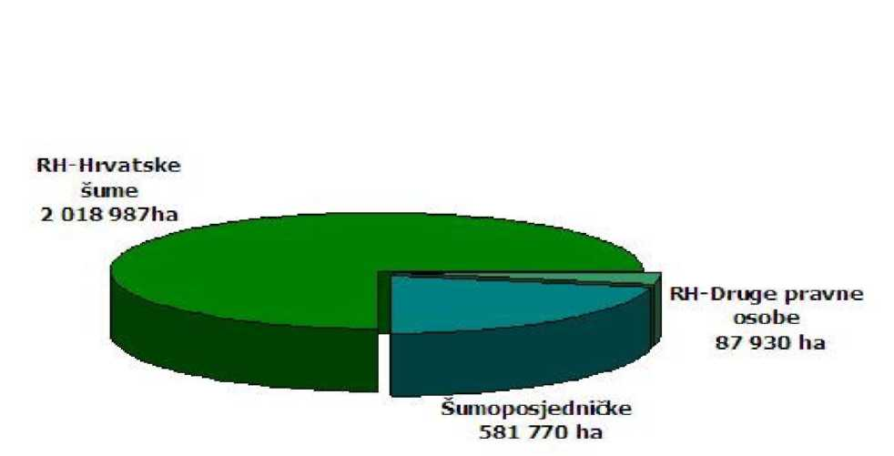

Graf 1. Struktura šuma u RH prema vlasništvu
Hrvatske šume već stoljećima primjenjuju u svom gospodarenju princip potrajnosti (održivosti) i stoga iz šume uzimaju znatno manje drveta nego ga priraste, a kako pri izuzimanju uglavnom odabiru lošija stabla, izlazi da su naše šume sve ljepše što s s njima više gospodari. Stanje šuma u zapadnoj Europi je sasvim drugačije nego u Hrvatskoj. Vođeni samo ekonomskim načelom kako što više zaraditi, šumoposjednici su svoje prirodne šume zamjenili kulturama i to njačešće kulturama smreke. Kako smreka ima plitko zakorjnjavanje, a sađena je na tla koja lako erodiraju došlo je do velikih erozija tla i izvala čitavih smrekovih kultura.
Gospodarenjem šumama samo s ciljem što veće ekonomske dobiti rezultira uništavanjem šuma i šumskog zemljišta. Godišnji prirast drvne zalihe u RH iznosi 10,5 milijuna m³, od čega je 8 milijuna m³ u šumama kojima gospodare Hrvatske šume, 2,1 milijun m³ u šumoposjedničkim šumama. Godišnje se u šumama kojima gospodare Hrvatske šume iskoristi manje od prirasta, čime se osigurava budućnost održivog gospodarenja. Godišnji etat (sječiva drvna masa) u šumama kojim gospodare Hrvatske šume iznosi u prosjeku 5,8 milijuna m³. To znači da Hrvatske šume prije svega vode računa o održivom gospodarenju, kojim se neće narušiti prirodna ravnoteža.
Šume osim što su izvor sirovina za drvnu industriju i proizvodnju energije, imaju i veliku opću korisnu funkciju. Šume pročišćavaju zrak, proizvode kisik, vežu ugljikov dioksid, zadržavaju vode, spriječavaju eroziju tla, smanjuju snagu vjetra i dom su mnogim životinjama i biljkama.
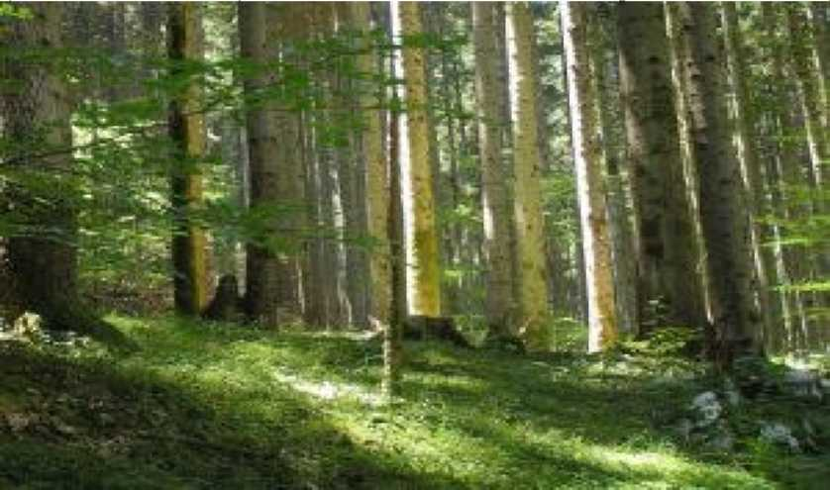

Slika 1: Šuma bukve i jele

Mnogi smatraju da šumari samo sjeku drveće, ali da nema njih danas se Hrvatske šume ne bi smatrale jednim on najočuvanijih i autohtonim vrstama najbogatijim šumama u Europi.
2. PROBLEMATIKA I CILJEVI ZAŠTITE ŠUMA
2.1. PROBLEMATIKA
Čimbenici koji utječu na šume su:
1) Ljudska djelatnost
- eksploatacija
- zagađenja

- Abiotički - vjetar, snijeg, mraz
- Biotički - insekti, gljive, paraziti
Kako se Hrvatskim šumama, a pogotovo onima koje su u vlasništvu Države gospodari po načelu potrajnosti, nema velikih šteta na šumskim kompleksima nastalih sječom šuma.
Na propadanje šuma u Hrvatskoj največi utjecaj imaju zagađenja nastala u industriji, prijevozu i poljoprivredi.
Zagađenja koja nastaju u Hrvatskoj nisu toliko velika da bi u tolikoj mjeri oštetila naše šume. Uzrok propadanja naših šuma su onečišćenja nastala u zapadnoj Europi, koja putem zračnih strujanja dođu u naše krajeve. Ta pojava se naziva kiselo taloženje ili kisele kiše.

2.1.1. Kisle kiše

Ljudsko djelovanje prouzročilo je neravnotežu u omjeru plinova u atmosferi što je uzrok kiša sa sniženom pH vrijednošću koje nazivamo kiselim kišama. Kiša je prirodno kisela zbog prisustva ugljičnog dioksida (CO2) u atmosferi, te joj pH vrijednost iznosi 5.6 - 5.7. Kiša postaje sve kiselija što je više ugljičnih, dušičnih i sumpornih oksida u zraku. Ova pojava poznatija je kao kiselo taloženje i ono se javlja se u dva oblika :
- suhom
- vlažnom
Suho taloženje se odnosi na kisele plinove i čestice u zraku. Otprilike polovina kiselog taloženja dolazi na Zemlju u suhom obliku. Vjetar tada te čestice raznosi na kuće, automobile, zgrade, stabla. Taj suhi talog najčešće ispere kiša i on završi u zemlji ili vodi.
Vlažno taloženje je ono koje je općenito poznato kao kisela kiša. Učinak na biljni i životinjski svijet ovisi o mnogim stvarima, kao npr. :
- kiselosti vode
- kemijskom sastavu tla
- vrsti biljnog i životinjskog svijeta

Ugljični (najčešće CO,CO2), dušični (najčešće NO,NO2) i sumporni (nejčešće SO,SO2) oksidi u kemijskim reakcijama sa vodom iz atmosfere stvaraju ugljičnu, dušičnu i najopasniju sumpornu kiselinu, a te kiseline su ono što tako nastalu kišu, snijeg ili maglu čine opasnom.

Štetni plinovi nastaju prirodnim putem kao npr. aktivnošću vulkana, biološkom razgradnjom i šumskim požarima. Ali glavnu odgovornost za opterećenja uzrokovana kiselim kišama snose termoelektrane, dim iz kućanstva i ispušni plinovi u prometu. Štete nastale djelovanjem kiselih kiša obično nastaju sasvim daleko od stvarnih štetnih izvora.
Kisele kiše su se pojavile kao problem tek 1960-ih, kada su znanstvenici pokušavali dokučiti uzroke propadanja šuma u sjevernoj Europi i Americi. Visoki dimnjaci koji su dim ispuštali visoko u atmosferu pokazali su se da samo prenose problem iz jednog mjesta na drugo, a nikako da ga rješavaju. Tako na primjer Velika Britanija uvelike doprinosi zagađenu zraka u Švedskoj, a zagađuje norveški zrak više nego Norveška sama.

Dospije li kisela kiša u tlo oslobađaju se teški metali koji mogu opteretiti podzemne vode, a time i pitku vodu. Na taj način se čovjek izlaže pojačanom unošenju teških metala u organizam. Povećanjem kiselosti tla, to znači povećanjem količine H⁺ iona, se iz tla ispiru važne mineralne tvari kao što su magnezij, kalij, kalcij i dr. Tako dolazi do drastičnog smanjenja pH vrijednosti. Na temelju smanjivanja pH vrijednosti kao posljedica kemijskih procesa nastaju ioni koji imaju štetno djelovanje na korijenje biljki, i na tlo.
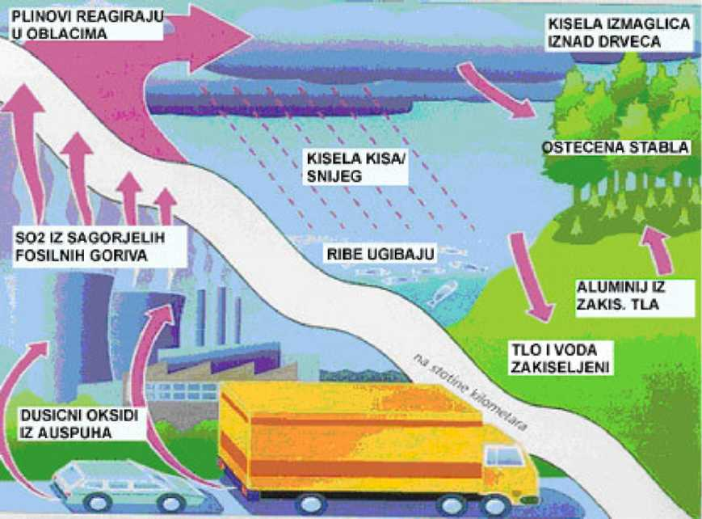

Slika 2: Proces nastanka kiselih kiša

Igličasto drveće je jače pogođeno štetama prouzrokovanim kiselim kišama, i to jela više nego smreka. Kod listopadnog drveća je najjače pogođen hrast. Prije svega su oštećene šume na mjestima sa čestim i obilnim padalinama i koja još k tome imaju relativno niske prosječne godišnje temperature. Procjenjuje se da je 60 % svih šuma oštećeno djelovanjem kiselih kiša.

Kisele kiše oštećuju drveće fizički, i to :
- Oštećenja iglica (požutjele iglice, opadanje iglica)
- Oštećenja pupoljaka i mladih klica
- Oštećenja kore
- Oštećenja drveta
- Anomalije rasta
- Oštećenja korijenja
- Slabljenje otpornosti na mraz, infekcije, štetočine

Razlog zbog kojeg listovi žute je često manjak hranjivih tvari. Požutjeli listovi odumiru i opadaju. Uz bolje uvjete u okolini postoji mogućnost regeneracije i ponovnog ozelenjavanja drveća. Ako dođe do izumiranja šuma, to će imati za posljedicu promjenu cijelog ekosistema.
Šume u visokim planinskim područjima su najugroženije, jer rastu na tankom tlu, a i okružene su kiselim oblacima i maglom. Istraživanja u Hrvatskoj krajem 80-tih godina (znanstvenici Šumarskog fakulteta Sveučilišta u Zagrebu dr. Branimir Prpić i dr. Zvonimir Seletković) pokazala su da je u Hrvatskoj :
- zdravo 74% stabala
- slabo oštećeno 18% stabala
- srednje i jako oštećeno 8 % stabala
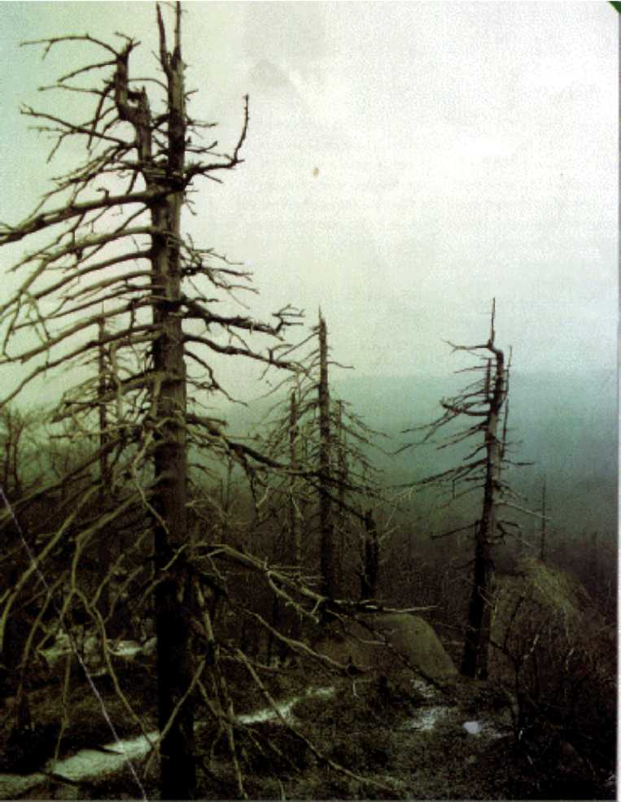

Slika 3: Posljedice kiselih kiša

Stručnjaci predviđaju da će se u godini 2020. za trećinu manje sumpornih-oksida ispuštati u zrak nego u godini 1980, ali da će se u području Azije njihova emisija u tom vremenskom periodu više nego udvostručiti. Još štetniji su dušik-oksidi koji u okolinu dospijevaju najvećim dijelom kao ispušni plinovi u prometu. Paralelno sa svjetskim prirastom prometa stručnjaci očekuju prirast i ovih plinova na svim kontinentima.
Mjere kako bi se smanjile količine štetnih spojeva koje uzrukuju nastanak kiselih kiša već su svima dobro poznate, ali zbog različitih lobija slabo se primjenjuju. Mjere su ugradnja pročišćivačkih uređaja na termoelektranama kako bi se smanjila emisija sumporova dioksida, veća primjena obnovljivih izvora energije (voda,sunce, vjetar) za dobivanje električne energije, korištenje bioetanola i biodizela za promet, te korištenje biomase za dobivanje toplinske i električne energije.

2.1.2. Izgradnja višenamjenskog kanala Dunav-Sava

Prema OIKON-u (Institu za primijenjenu ekologiju) , višenamjenski kanal Dunav-Sava utjecat će na šume istočne Slavonije unutar kojih se nalazi i šuma Spačva, najveća cjelovita šuma hrasta lužnjaka (Quecus robur L.) u srednjoj, zapadnoj i jugoistočnoj Europi. Osim Spačve tu su nizinske šume sjeverno od toga kompleksa do Dunava, kao i šume područja gornjega Bosuta. Izravni ekološki vladajući čimbenik na vrste drveća nizinskih šuma, a što je posebno izraženo kod hrasta lužnjaka, je voda koje nema dovoljno u oborinama toga područja za uspješan rast hrasta lužnjaka. Nedostatak vode osigurava lužnjak iz zaliha podzemne vode, čija godišnja razina u tome području koleba od 1 m do 2 m. Ako trajno padne podzemna vode više od 0,5 m, hrast lužnjak fiziološki slabi i suši se. Isto se događa ako se razina podzemne vode trajno podigne i zamočvari tlo u dijelu ekološkoga profila u kojemu se nalazi korijenje hrasta lužnjaka.
Iz dosadašnjega šumarskoga iskustva različiti vodotehnicki zahvati u šumovitim prostorima rijecnih dolina Save, Drave i Dunava izazivali su promjene vodnih odnosa i staništa nizinskih šuma te fiziološko slabljenje i sušenje šumskoga drveca, i to ponajprije hrasta lužnjaka. Lužnjak je ekološki i gospodarski najvrednija vrsta nizinskih šuma s uskom ekološkom valencijom u odnosu na vodu kao ekološki cimbenik. Ako razina podzemne vode padne trajno do 0,5 m, korijenje se mladih lužnjakovih stabala može adaptirati. Kod stabala starijih od 40 godina to se svojstvo gubi, a kako u Spacvi, prevladavaju starije i stare lužnjakove šume, stabla su vrlo osjetljiva na trajni pad razine podzemne vode. Premalo i previše vode fiziološki nepovoljno utjece na hrast lužnjak pa su promjene vodnih odnosa izazvane vodotehnickim zahvatima prouzrocile sušenje više milijuna kubnih metara hrasta lužnjaka u prošlom stoljecu u Hrvatskoj. Takva sušenja, koja su pretežito imala znacenje ekoloških katastrofa, dogodila su se u Pokupskim šumama kod Karlovca (kanal Kupa - Kupa i autocesta Zagreb -Karlovac), Turopoljskom lugu i u šumi Kalje.
Stoga prije izgadnje ovog kanala treba uzeti u obzir veliku vrijednost Spačvanskih šuma, a i sama ispalativost ovog projekta je upitna, jer bi time riječna luka u Vukovaru dobila konkurenciju bosanskih luka na Savi, zbog manjih troškova prijevoza robe.

2.1.3. Onečišćenja iz poljoprivrede

Onečišćenje tla posljedica je industrijske proizvodnje, prometa, odlaganja otpada i intenzivne poljoprivrede. Neke organske i anorganske tvari, koje se nakupljaju u tlu, vrlo sporo se razgrađuju, ispiru iz tla ili ostaju u tlu nakon prestanka onečišćenja. Djelovanje štetnih tvari ovisi o njihovim fizikalno kemijskim svojstvima i svojstvima tla. Teške metale i druge anorganske tvari biljke lako usvajaju iz tla. Nakupljaju se najviše u korijenu i stabljici, a najmanje u plodovima i sjemenkama. Najčešće štetne tvari u tlu teški su metali, nitrati, fosfati i onečišćenja koja u tlo ulaze primjenom sredstava za zaštitu bilja. Onečišćenom tlu umanjena je plodnost, što se iskazuje manjim prinosom te lošijom kvalitetom usjeva na onečišćenom tlu.

Nedovoljna i prekomjerna primjena dušika u gnojidbi poljoprivrednih kultura i hranidbi domaćih životinja imaju negativne posljedice. Prekomjerna primjena dušika uzrokuje gubitak i onečišćenje okoliša (tla, vode i zraka), a nedovoljna opskrba umanjuje ekonomske učinke proizvodnje. U kruženju dušika na gospodarstvu neizbježivo se on gubi, no pravilnim gospodarenjem ti se gubici trebaju svesti na najmanju moguću mjeru. Pravilnik o dobroj poljoprivednoj praksi u korištenju gnojiva propisuje opterećenje poljoprivrednih površina brojem životinja posredno, odnosno propisuje najveću količinu čistog dušika iz organskoga gnoja kojom se godišnje može gnojiti poljoprivredna površina. U početnom četverogodišnjem razdoblju najveća dopuštena količina unosa čistog dušika putem organskog gnojiva iznosi 210 kg N/ha godišnje. Nakon isteka početnog četverogodišnjeg razdoblja uvodi se trajno ograničenje najveće dopuštene količine unosa čistog dušika putem organskog gnojiva koja iznosi 170 kg N/ha godišnje.

Pesticidi koji se koriste u poljoprivredi za kontrolu štetočina također mogu zagaditi površinu, kao i podzemne vode. Pa takva zagađena voda može uzrokovati propadanje šuma. Stoga upotrijeba pesticida mora biti umjerena, jer prekomjerna upotrijeba može uzrokovati ne samo zagađenje šuma, nego može doći i do uništenja usjeva.

2.2. CILJEVI ZAŠTITE ŠUMA

2.2.1. Smanjivanje onečišćivnja iz prometa

Za onečišćenja nastala iz prometa smatra se da su najviše doprinjela nastanku efekta staklanika kao i za nastank kiselih kiša. Kako se ljudima ne može spriječiti da koriste svoja vozila, treba pronači način kako da ta vozila što manje zagađuju okoliš.
Osnovna mjera kako smanjiti onečišćivanje je tako da vozila budu tehnički ispravna, tj. da ispušni sistem vozila bude ispravan. Druge mjere su upotreba vozila koja troše manje goriva ili troše goriva koja su manje ili nimalo štetna za okoliš.
Goriva koja imaju mali utjecaja na okoliš su biodizel, bioetanol i vodikove gorive čelije. Biodizel nastaje esterifikacijom biljnih ulja s alkoholom (uljana repica, suncokret, soja, otpadna jestiva ulja i sl.), bioetanol nastaje hidrolizom molekula škroba pomoću enzima u šećer koji fermantira u alkohol (šećerna trska, kukuruz, drvo). Vodikove gorive čelije smatraju se gorivom budućnosti i njihovo korištenje za sada nije isplativo.
U zapadnoj Europi država potiče korištenje goriva koja manje štete okolišu. Ta mjera nije uvedena samo kako bi smanjili onečišćivanje, nego je uvedena kako bi se samnjila ovisnost o fosilnim gorivima. U Hrvatskoj je situacija sasvim obrnuta, autoplin koje je puno manje štetan za okoliš nego benzin, Država je radi punjenja proračuna opteretila sa trošarinama, tako da je sav proces zamjene bezinskog goriva plinom koji je nastao 2008. godine zbog rasta cijena nafte potpuno zaustavljen.
Još je gore stanje što se tiče etanola i biodizela koje zap. Europske države potiču kako bi se što više koristio. Gotovo cijelokupnu proizvodnju „biogoriva" koja je ionako mala Hrvatska izvozi, a proizvodnja je od strane države slabo poticana.

2.2.2. Samnjivanje emisije štetnih plinova upotrebom šumske biomase

Šumska biomasa prestavlja organsku tvar nastalu u šumskom ekosustavu, a čine ju drveće i grmlje, te njihovi neiskorišteni podzemni dijelovi. Kod iskorištavanja šumske biomase koristimo drvo, grane i drvni otpad iz šumarstva nastao redovitim gospodarenjem. Pri protupožarnoj zaštiti nastaju velike količine šumske biomase koja se također mogu upotrijebiti za proizvodnju energije. U energetske se svrhe može koristiti i drvo iz vjetroizvala, ledoloma, oboljelih stabala, s opožarenih površina i uz šumske ceste. Pri klasičnom se iskorištavanju šuma u Hrvatskoj koristi samo drvo debla, krošanja i grana čiji je promjer s korom na tanjem kraju veći od 7 cm. Na taj način iskoristi se 60 do 70% drvne mase zrelih sastojina, a samo 50% mladih sastojina. Ostatke pri sječi i izradi te privlačenju drva od panja do šumske ceste čini drvni otpad. Udio ostataka i otpada ovisi o brojnim čimbenicima. No, prosječno se za sve sastojine i vrste drveća pri sjeći i izradi te privlačenju može računati s nešto više od 20% ostataka.
Emisija štetnih plinova pri sagorijevanju biomase su manje štetni od konvencionlnih goriva jer praktički nema sumpora. Ipak emisija je nešto veća nego li iz konvecionalnih postrojenja (manji stupanj djelovanja, manje jedinice).
Kumulativna CO₂ neutralnost za biomasu će se postići ukoliko je godišnje iskorištavanje mase jednako ili manje od godišnjeg prirasta nove mase. Računa se da je opterećenje atmosfere s CO2, pri korištenju biomase kao goriva zanemarivo, budući da je količina emitiranoga CO2 prilikom izgaranja jednaka količini apsorbiranoga CO2 tijekom rasta biljke.
Korištenje šumske biomase, uglavnom ogrijevnog drva, ima u Republici Hrvatskoj dugu tradiciju. Još 1965. godine iz biomase se zadovoljavalo oko 1/4 energetskih potreba.
Sva dosadašnja istraživanja pokazuju da se u Hrvatskoj trenutačno koristi samo manji dio raspoložive biomase te da u budućnosti postoje značajne mogućnosti za povećanje toga udjela. Hrvatska je zemlja s izrazito velikim potencijalom biomase za proizvodnju energije. Gotovo 44% kopnene površine zemlje prekriveno je šumama, prerada drva ima dugu tradiciju i važno mjesto u gospodarstvu. Dugoročnim programom gospodarenja šumama (2006. - 2015.) procjenuje se da bi samo Hrvatske šume d.o.o. mogle raspolagati s 2,6 mil. m³ šumske biomase za dobivanje energije što bi udvostručilo sadašnji udio biomase kao energenta. No, prema podacima iz 1998., udio biomase u ukupnoj potrošnji energije je samo oko 4.5%, ali i to malo se još koristi na nedjelotvoran način, odnosno za grijanje kućanstava.
Tržište biomase u Hrvatskoj još je nerazvijeno, dok na području Europske unije postoji već uspostavljeno tržište biomasom i formirane su cijene biomase. Ukupna cijena biomase za grijanje i proizvodnju konkuretna je cijeni fosilnih goriva jer 2,5 kg ogrijevnog drva u prosjeku sadržava energije kao 1 litra loživog ulja, a sa sve većim rastom cijene sirove nafte, biomasa će postati još više ispaltivija.

2.2.2.1. Ekološki aspekt korištenja biomase

Utjecaj uzimanja biomase na šumske ekusustava je veoma mala. Jer za proizvodnju 10 tona biomase po hektaru potrebno je ukupno 202 kg minerala. Najviše je potrebno kalcija (113 kg), zatim dušika (61 kg), fosfora i kalija (14kg). Od tih 202 kg na drvnu masu koju uzimamo otpada samo 18 kg, dok ostatak od 184 kg ostaje u šumi, jer tokom rasta (ophodnje) drveće, grmlje i prizemno rašće putem lišća, grančica, plodova i dijelova biljke, vraćaju zemlji veliki dio minerala, pa nema osiromašenja tla. Jedino kod intezivnog plantažnog načina proizvodnje biomase, gdje sječom stabala odnosimo gotovo svu biomasu, treba tlu vratiti dio izgubljenih minerala putem gnojidbe. Ali i tu nebi smjeli odnijeti lišće, iglice i dr., nego ga ostavljati u šumi radi održanja proizvodnih sposobnosti tla. Kako bi šumi omogućili normalnu produkciju drvne mase, potrebno je i vraćati pepeo nastao izgaranjem biomase natrag u šumu.
Na prvi pogled se biomasa i fosilna goriva ne razlikuju jer se spaljivanjem uvijek oslobađa CO2. Međutim, ako se biomasa proizvodi održivo, rast šumske sastojine i druge biljne zajednice vezat će CO2 iz atmosfere i pohraniti ga u biljnu strukturu. Spaljivanjem biomase ugljik će se oslobađati u atmosferu da bi se opet asimilirao s novom generacijom biljaka. Tako korištenjem biomase umjesto fosilnih goriva, ugljik pohranjen u fosilnim gorivima ostaje u tlu, a ne oslobađa se u atmosferu kao CO2 pa je ukupna bilanca jednaka nuli, odnosno biomasa se može smatrati CO2 neutralnim gorivom. Također je važna i činjenica da količina CO₂ koja se oslobađa izgarenjem biomase iznosi od 5 do 10 g/kWh, dok izgaranjem fosilnih goriva oslobađa se desetak puta više ugljičnog dioksida, npr. kod ugljena taj se iznos kreće od 190 do 220 g/kWh.
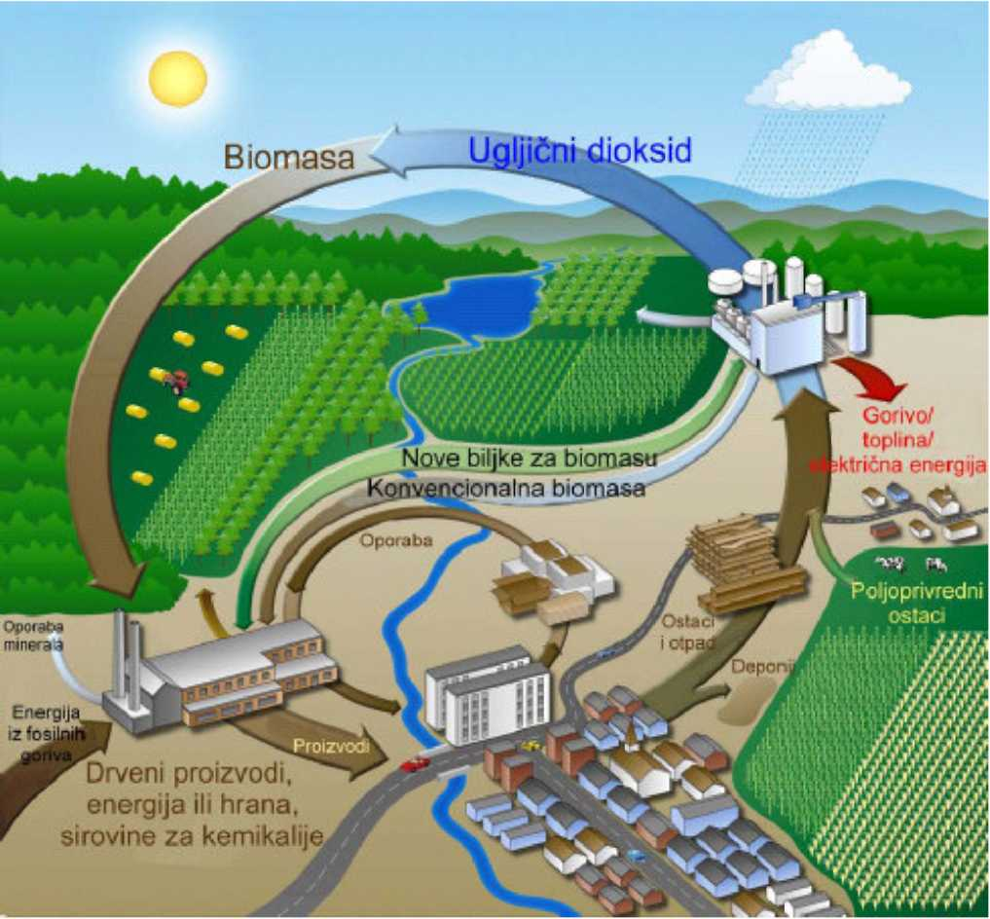
Slika 4. Shema kruženja biomase

Kyotski protokol o smanjenju emisije štetnih plinova koji utječu na atmosferu nalaže da treba iskoristiti 10% godišnje količine ugljika iz njegova kruženja putem
biomase ili povećati šumsku biomasu za 1% godišnje kroz pošumljavanje zato jer 1 hektar šumskih površina godišnje apsorbira jednaku kojičinu CO2 koja se oslobađa izgaranjem 88 000 litara loživog ulja ili 134.000 m³ prirodnog plina.

3. ZAKLJUČAK

Šume u Hrvatskoj u odnosu na šume u Europskoj uniji, su u prilično dobrom stanju, a za to su prije svega zaslužni šumari koji su gospodarili šumama na principu potrajnosti, dok je ekonomski aspek bio na drugom mjestom. Potrajno gospodarenje je puno manje isplativije od intezivnog plantažnog načina, ali njegove prednosti su što je šumako tlo trajno obraslo i nema prekida u obavljanju opće korisnih funkcija šume.

Zaštita šuma od onečišćenja u Hrvatskoj je za sada slabo razvijena, prije svega što je industrija slabo razvijena. Na onečišćenja koja djeluju na šume u Hrvatskoj, malo se može utjecati jer su ona uglavnom nastala u zapadnoj Europi. Ali zato možemo poduzeti mjere kako bi smanjili korištenje foslinih goriva za dobivanje energije i prijevozu ljudi.

Uloga države ovdje je najvažnija, jer bez poticanja obnovljivih izvora energije, rijetko tko će primjenjivati goriva koja manje zagađuju okoliš. Vlada Republike Hrvatske prije ove krize donjela je mnoge zakone kojima se je trebalo poticati korištenje obnovljivih izvora energije. Ali dolaskom finacijske krize od mnogih se projekta odustalo, a neki koji su počeli potpuno su zaustavljeni, jer je Vlada kako bi punila proračun uvela dodatne trošarine.
Zaštitu šuma u RH treba bez obzira na krizu i treba dalje nastaviti, jer Hrvatske šume su naše bogastvo koje treba očuvati za buduće generacije.

4. BIBLIOGRAFIJA

1. Figurić, M. I Risović, S. (uredili): Šumska biomasa, Akademija tehničkih znanosti
Hrvatske, Zagreb 2003.
2. Krpan, A.P.B., Zečić, Ž. i Prka, M.(2007): „Šumska biomasa i tehnologije
pridobivanja".
- mr. sci. Sanja Posavac : "Štetnost"
- Slunjski, M. i Sučić, Ž.: „Iskorak Hrvatskih šuma u korištenju šumske biomase", „Šumska biomasa" d.o.o., svibanj 2007.
5. Ministarstvo poljoprivrde, ribarstva i rualnog razvoja : „Načela dobre poljop.
prakse"
- Internet : „Utjecaj promjena vodnih odnosa na nizinske šume"
- Internet: Ekokutak.pondi.hr - „Kisele kiše"
- Internet: Hrvatske šume.hr
- Internet: sumari.hr - „Višenamjenski kanal Dunav-Sava „

- Internet: zpr.fer.hr -„ Kisele kiše"

www.maturski.org

